La lingua ausiliaria dell’umanità e i bisogni universali
di Christian Lovato

Sommario
Premessa 1
Una lingua universale 1
La comunicazione non violenta e i bisogni universali 3
Un mondo di comunità 5
Emerge un disegno 8
Conclusioni 10

Premessa
Questo documento è rivolto a diverse categorie di persone, che aspirano a un mondo nuovo, retto dalla pace, dalla giustizia e dalla prosperità collettiva, perché congiungano le loro forze. In particolare mi rivolgo alla comunità Bahá'í, tutti i singoli e associazioni che hanno a cuore la giustizia sociale ed economica, tutti i singoli e associazioni che hanno a cuore la causa della pace. Lo scopo plurimo di questo scritto è quello di sollecitare la costruzione di un sistema di condivisione collettiva, diffondere i rudimenti di una nuova lingua globale, e divulgare la pratica della comunicazione non violenta (altrimenti detta comunicazione empatica).

Una lingua universale
Tra gli insegnamenti della fede Bahá'í, vi è quello di istituire una lingua ausiliaria mondiale che faciliti la comunicazione di tutte le persone e i popoli del mondo, in vista della pace e dell’unità mondiale. Cito alcuni passi delle scritture Bahá'í che parlano di questo tema:

Si avvicina il giorno in cui tutti i popoli della terra adotteranno una lingua universale e un'unica scrittura. Quando ci si sarà giunti, in qualsiasi città arrivino, ai viaggiatori sembrerà di entrare a casa propria. Tutto ciò è obbligatorio e assolutamente essenziale.
Tavole di Bahá'u'lláh, pag. 149, Casa Editrice Baha'i', Roma 1981.

Sin dall’inizio dei tempi la luce dell’umanità ha effuso sulla terra il suo divino fulgore, e per i popoli del mondo il massimo strumento per promuovere quell’unità è comprendere reciproche scritture e idiomi. In epistole precedenti abbiamo ordinato ai fiduciari della Casa di Giustizia di scegliere una lingua tra le esistenti o di adottarne una nuova, e in egual maniera una scrittura comune, e di insegnarle entrambe in tutte le scuole del mondo. Così la terra sarà considerata un unico paese e una sola patria. Il più glorioso frutto dell’albero del sapere è questo eccelso detto: di un solo albero siete tutti frutti, di uno stesso ramo le foglie.
Tavole di Bahá'u'lláh. Casa Editrice Bahá'í. Roma 1981.

Una fondamentale mancanza di comunicazione tra gli esseri umani indebolisce gravemente gli sforzi tesi alla pace mondiale. L'adozione di una lingua ausiliare internazionale, che accelererebbe la soluzione di tale problema, richiede la più urgente attenzione.
Casa Universale di Giustizia: « La promessa della pace mondiale », p.19

L’esperimento più importante di una lingua mondiale artificiale è quello relativo all’Esperanto. Sebbene alcuni possano essere tentati di pensare che la lingua mondiale possa essere una di quelle oggi più diffuse, questo comporta dei problemi di carattere etico e pratico. Molte di queste lingue (inglese, francese, spagnolo) si sono diffuse per via colonialista e pertanto potrebbero essere invise a una parte dell’umanità. Rimane quindi aperta la questione, di quale lingua possa essere candidata a diventare la lingua ausiliaria universale auspicata dalla fede Bahá'í.
Riflettendo sulla questione cercando di capire quale potesse essere una soluzione pratica, ho considerato che una lingua che aspiri ad essere universale potrebbe avere il compito di educare/elevare spiritualmente i popoli del mondo perché imparino a formare, nel loro complesso, una grande famiglia basata su valori condivisi di fratellanza e solidarietà. Il ruolo della lingua nel contesto di questo obiettivo deriva dal fatto che una lingua non è solo un neutro mezzo di comunicazione tra persone, ma è anche l’espressione di una forma mentis, cioè porta con sé un modo specifico di rapportarsi con il mondo e con i suoi abitanti.
Nelle mie considerazioni sono quindi primariamente focalizzato sui concetti che la lingua universale avrebbe dovuto esprimere, rimandando al futuro il compito di trovare le parole/segni che esprimessero formalmente quei concetti.

La riflessione che ho tentato di condurre, riguardo alla possibilità di identificare un numero finito di concetti universali non ha avuto esiti soddisfacenti, portandomi a scorgere un infinito e indifferenziato mare di possibilità, senza che nessuna combinazione emergesse. Essendo io una persona che dà rilevanza alla spiritualità, di primo acchito mi sono chiesto se parole che contengono concetti che ritenevo universali e magari adeguati alla nuova umanità come “Dio, vita, morte, unione, separazione” oppure schemi concettuali più raffinati (es. Dio, spirito, anima, mente, corpo) potessero essere usati… però mi sono reso conto che ognuno di essi aveva dei problemi. Per citarne uno, la parola “Dio”, che per me è veicolo di un concetto essenziale, avrebbe spesso separato, invece che unito.
Insomma la riflessione di un “sistema di pensiero universale” secondo il quale costruire la nuova lingua non ha portato a nessun risultato, rimanendo aperta la questione su quale fosse quel sistema di concetti che nel loro complesso potremmo ragionevolmente ritenere universali, in modo da potervi costruire intorno la lingua mondiale.

La comunicazione non violenta e i bisogni universali
Il “blocco” che ho descritto è rimasto insormontabile finché non ho ascoltato una lezione di Comunicazione non violenta (CNV) tenuta da un attivista di Extintion Rebellion, che ha acceso una luce nella mia mente.
Secondo Marshall Rosenberg l’ideatore della CNV, è possibile suddividere la comunicazione non violenta in quattro passi:

- Osservazione dei fatti senza valutazione.
- Identificazione ed espressione dei sentimenti
- Riconoscimento ed espressione dei propri bisogni
- Formulazione di una richiesta sulla base dei bisogni

In questa modalità comunicativa, dopo l’espressione della situazione oggettiva e dei propri sentimenti a riguardo, è fondamentale la comunicazione dei propri bisogni, mentre nel contempo accade che molti di noi esseri umani, e in particolar modo le persone oppresse, non possiedono la capacità di comunicare efficacemente questo aspetto della loro umanità. Da queste premesse, e supponendo la non violenza come necessaria alla maturazione di un’etica mondiale, potremmo essere d’accordo con questa proposizione, e cioè che riuscire a riconoscere ed esprimere in maniera chiara i propri bisogni fa parte del processo educativo dell’umanità.
Se accettiamo l’affermazione appena enunciata, ha senso considerare una lista delle parole che definiscono bisogni umani, usata nella formazione CNV per chiarire a noi stessi e agli altri cosa possiamo migliorare nella nostra vita e nei nostri rapporti.

VALORI & BISOGNI UNIVERSALI secondo Rosenberg (elenco non esaustivo)
Autonomia | libertà di scelta, di decisione; partecipazione alle decisioni; realizzazione di sé; responsabilità, libertà di poter svolgere attività significative;  indipendenza, spazio proprio, spontaneità;  libertà di scegliere i propri progetti, realizzare i propri sogni, i propri obiettivi e valori.
Celebrazione della vita | celebrazione dei sogni realizzati, delle perdite (persone amate, sogni)
Integrità (essere se stessi, i propri valori coincidono con quanto si fa) | autenticità  autorealizzazione  creatività  significato  apprendimento, crescita personale, autostima, fiducia in sé.
Comunione spirituale | Armonia, bellezza, ispirazione;  Ordine, pace.
Gioco | Divertimento, ridere, scherzare.
Interdipendenza | accettazione, amore, comprensione, apprezzamento, considerazione, stima, rispetto;  fiducia, esser preso sul serio, intimità, calore umano, delicatezza, appartenenza, amicizia, contatto sociale, condivisione (di informazioni, esperienze, cibo,...) compassione (presenza attenta ad un dolore);  contribuire alla vita, procurare gioia, contribuire al benessere degli altri; aiuto, sostegno, collaborazione,  chiarezza, consapevolezza, comprensione, empatia;  onestà, sincerità, affidabilità, leggerezza, calma, giustizia, avere lo stesso valore, uguaglianza;  equilibrio tra dare e prendere, tra parlare e ascoltare;  efficienza, uso efficiente e sensato del tempo;  sicurezza.
Bisogni Fisiologici | aria, acqua, cibo, luce;  contatto (emotivo e fisico), movimento, riposo, protezione (se stessi, altri, natura), salute.

Leggendo questa lista, è difficile non riconoscere come tutti questi bisogni siano “corredo” comune del nostro essere umani nel mondo. Ho pure l’impressione è che alcuni di essi non mi siano chiari nelle loro implicazioni per la mia vita quotidiana, e che il prenderne coscienza possa aumentare le mia possibilità di stare al mondo in maniera psicologicamente sana e felice.
E’ interessante anche considerare come il concentrarsi sui nostri bisogni ci allontani da un certo tipo di antropologia machista (l’uomo “duro”, autoreferenziale) riconnettendoci a modalità di essere umani più “femminile” materna, capace di prendersi cura di sé stessi e degli altri. Osservando la trascuratezza con cui l’umanità oggigiorno tratta sé stessa e l’ambiente naturale che la sostiene, è difficile negare che questa sensibilità sia da valorizzare.
Un altro punto che vale la pena considerare è che l’universalità dei bisogni espressi non riguarda un’idea stereotipata di umanità, per esempio una sola razza o i soli umani adulti, ma è comprensiva (anzi, oserei dire che è propria) dello stato degli bambini e dei neonati.
Possiamo infine riscontrare che una certa sfera dei bisogni umani è sovrapposta a quelli di tutti gli esseri viventi che con noi vivono sul pianeta, aumentando l’universalità della lingua che andremo a costruire a un rapporto di cura con tutte le specie viventi.

Tale lista estende la celebre piramide dei bisogni definita da Maslow nel 1954 che riporto qui di seguito.
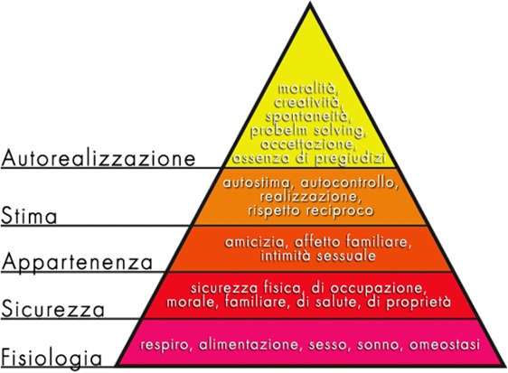Figura 1: La piramide dei bisogni di Maslow
ANALISI DELLA PIRAMIDE MOTIVAZIONALE secondo Maslow
Bisogni FISIOLOGICI: fame, sete, sonno, termoregolazione, ecc. Sono i bisogni connessi alla sopravvivenza fisica dell’individuo. Sono i primi a dover essere soddisfatti a causa dell’istinto di autoconservazione.

Bisogni di SICUREZZA: protezione, tranquillità, prevedibilità, soppressione di preoccupazioni ed ansie, ecc. Devono garantire all’individuo protezione e tranquillità.

Bisogni di APPARTENENZA: essere amato e amare, far parte di un gruppo, cooperare, partecipare, ecc.; rappresenta l’aspirazione di ognuno di noi ad essere un elemento della comunità.
Bisogni di STIMA: essere rispettato, approvato, riconosciuto, ecc. L’individuo vuole sentirsi competente e produttivo.

Bisogni di AUTOREALIZZAZIONE: realizzare la propria identità in base ad aspettative e potenzialità, occupare un ruolo sociale, ecc. Si tratta dell’aspirazione individuale a essere ciò che si vuole essere sfruttando le facoltà mentali e fisiche.

(fonte: www.psicologiadellavoro.org)

Credo che la ricerca sui bisogni di noi esseri umani sia fondamentale quando si debba riflettere sulle priorità che dovremmo darci per organizzare una economia funzionante (nel senso umano del termine) su scala globale. In particolare, ci aiuta a distinguere i bisogni genuini dai falsi bisogni indotti dal sistema liberista globalizzato.

Tornando quindi al nostro discorso principale, abbiamo trovato che secondo Rosenberg i bisogni sono universali, e quindi, diciamo noi, potrebbero fornire i concetti base della nostra lingua universale. Inoltre, educare all’uso di queste parole, potrebbe risultare in una educazione mondiale riguardo alla comunicazione non violenta, un tassello che potrebbe essere molto utile per la costituzione della nuova civiltà mondiale auspicata dalla fede Bahá'í, e della pace mondiale a cui le civiltà umane anelano da sempre.

Un mondo di comunità
Dopo aver fatto questa riflessione, non ero ancora sicuro della sua bontà, essendo il principio che ho individuato molto generale e forse arbitrario (dopotutto erano considerazioni personali). Rimanendo nel dubbio, non ho approfondito ulteriormente questa linea di pensiero per un certo tempo. Questo finché non mi è capitato di prendere in mano una sintesi del “visionario” libro bolo’bolo di Hans Widmer che in maniera analoga alla fede Bahá'í, prefigura una nuova civiltà mondiale. Mentre la fede Bahá'í definisce un’organizzazione mondiale come confederazione mondiale degli stati nazionali, bolo’bolo immagina che l’unità mondiale sia organizzata secondo un nuovo e migliore ordine democratico/comunitario, tramite un’infinità di comunità/ecovillaggi (i bolo) di un qualche centinaio di membri ciascuno, organizzati confederativamente a livelli sempre più estesi.

Osservo che, nonostante i due sistemi (confederazione degli stati e mondo comunitario) possano apparire inconciliabili (addirittura contrapposti) da chi non conosce i sistemi decentralizzati di governance (compresa la maggior parte dei decisori politici), in realtà l’uno e l’altro sono inseribili naturalmente in un sistema basato sull’olocrazia, ovvero concepito tramite l’idea dei super-organismi. Pertanto, comunità, stati e confederazioni di stati (ognuno secondo la propria capacità e ambito) potrebbero benissimo definire i livelli di ordinamento mondiale che è auspicato sia dalla comunità Bahá'í che dai libertari comunitari, e questo per me è un segnale che entrambi partecipano di visioni simili del futuro pur se descritte da dinamiche e idee di partenza notevolmente diverse. Essenzialmentemì, per i Bahá'í deriva dalla “volontà divina” e quindi si realizzerà indipendentemente da quanto l’umanità si mostrerà insensata e ostinata nel rifiutare il Messaggio. Per i “materialisti” questa configurazione del futuro è invece una tra le tante possibilità di sviluppo umano (una delle migliori) ma non necessitata a manifestarsi concretamente. Al di là di questa differenza sulle cause, la visione comune, che potremmo dire globale/comunitaria, sembra essere condivisa da un certo numero di intellettuali ed attivisti “illuminati” (io conosco Gandhi e Olivetti, ma probabilmente gli autori che parlano di questa visione sono innumerevoli come le stelle del cielo), tanto da farmi pensare che questa organizzazione sia una forma archetipica che oggi sta emergendo (o, in altri termini, un potente attrattore sistemico della società umana) e che sarebbe meglio per tutti se ci affrettassimo a studiare a fondo e a implementare collettivamente questa forma nell’organizzazione della comunità globale.

Tornando a bolo’bolo, nel libro, oltre all’organizzazione comunitaria, viene descritta una lingua delle comunità mondiali che, riportando le parole dell’articolo che avevo trovato:

La parola bolo fa parte della lingua immaginaria del romanzo, l'asa'pili, che è composta da trenta parole che rappresentano i bisogni primari in tutti i bolo ed è quindi funzionale a permettere una comunicazione universale di base.
da https://www.anarcopedia.org/index.php/Bolo%27bolo

Riguardo alla lingua asa’pili, che deriva dall’unione dei termini asa (terra/mondo/umanità) e pili (comunicazione/linguaggio/istruzione) abbiamo una nota apposita che spiega:

Perché non scegliere una lingua internazionale esistente, come l’inglese o lo spagnolo? Queste lingue sono state gli strumenti dell’imperialismo culturale e tendono a distruggere le tradizioni locali e i dialetti.
Nel XVI e XVII secolo, l’istituzione di lingue «nazionali» standardizzate (Académie Française, 1638) è stata uno tra i primi passi delle giovani borghesie per distruggere l’«opacità» del proletariato industriale nascente: si possono imporre leggi o regolamenti solo se sono capiti. L’incomprensione, o fare il tonto, sono state tra le prime forme di rifiuto della disciplina industriale. D’altronde queste stesse lingue nazionali sono diventate in seguito gli strumenti della disciplina a livello imperialista. bolo’bolo significa che ciascuno può rimettersi a fare l’idiota. Anche le lingue a torto ritenute internazionali, come l’Esperanto, sono modellate sulle lingue «nazionali» europee e legate alla cultura imperialista. La sola soluzione è una «lingua» completamente fortuita, sconnessa e artificiale, senza legami culturali. Così asa’pili è stato immaginato da ibu e nessuna ricerca etimologica o altro sarà in grado di spiegare perché un ibu è un ibu, un bolo un bolo, un yaka un yaka, ecc.
asa’pili è composto da una serie di 17 suoni (più una pausa) che si riscontra in numerose lingue. In italiano si pronunciano così:
vocali: a come casa
e come pepe
i come pipa
o come poco
u come cucù
consonanti: p,t,k,b,d,g,m,n,l,s,y,f.
Le parole asa’pili possono essere scritte per mezzo di segni (vedi le illustrazioni a parte). Non c’è bisogno di un alfabeto. In questo testo, i caratteri latini sono utilizzati solo per convenienza, si potrebbero utilizzare altri alfabeti (ebraico, arabo, cirillico, greco, ecc.). Il raddoppio di una parola indica un plurale organico: bolo’bolo = tutti i bolo, il sistema dei bolo. Grazie all’apostrofo (ʼ) possiamo comporre a volontà delle parole. La prima parola determina la seconda (al contrario dell’italiano): asa’pili (il linguaggio planetario), fasi’ibu (il viaggiatore), yalu’gano (il ristorante), ecc.
In aggiunta al piccolo asa’pili (che contiene circa 30 parole), si potrebbe creare un grande asa’pili per gli scambi scientifici, le convenzioni internazionali, ecc. È l’assemblea planetaria che ha il compito di definire un dizionario o una grammatica. Speriamo sia facile...
bolo’bolo. Nota 8, a pag. 157 dell’edizione italiana

Non si può fare a meno di notare la sensibilità nei confronti della storia umana (in particolare dei problemi legati al colonialismo) nell’espressione delle motivazioni per la lingua, nonché il fatto che attribuisca a una grande assemblea planetaria il compito di definire il dizionario e la grammatica, esattamente come insegnato dagli scritti Bahá'í (a riprova di come le diverse visioni siano parti di una “grande” visione che sta emergendo).

Mostriamo ora le tabelle di bolo’bolo ove è sintetizzato il linguaggio asa’pili (buona parte del libro è dedicata ad approfondire queste parole) e verifichiamo poi, come prova del nove, se queste parole possono essere usate per esprimere i bisogni definiti da Rosenberg.

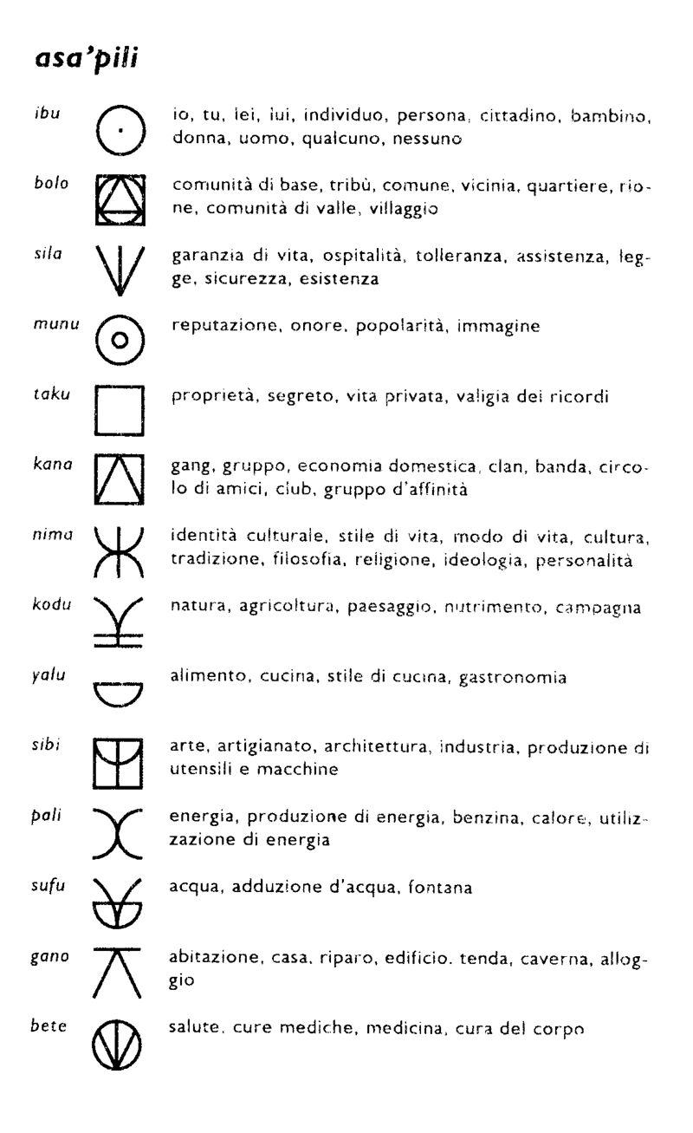 | 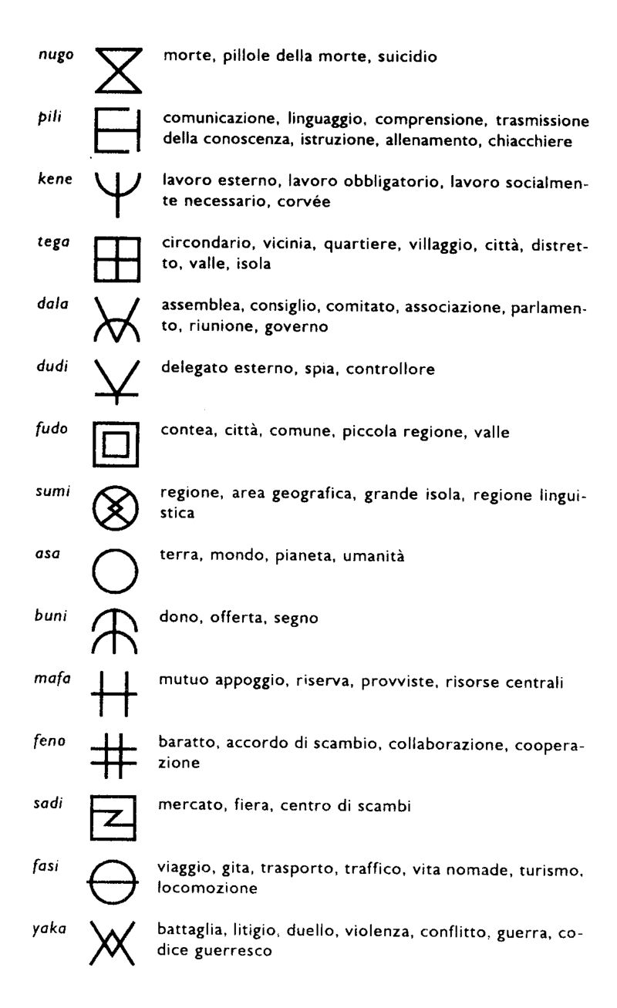
Tabelle riassuntive del linguaggio asa’pili, da bolo’bolo, pag. 169-170

Vediamo che nella tabella sono espressi una serie di concetti relativi a una civiltà planetaria di base, come immaginata da Hans Widmer negli anni ‘80, concetti basici e concreti, che oggi molti giovani potrebbero trovare interessanti e condivisibili anche a causa del degrado che sta colpendo la società globalizzata. Tra le parole/segni elencati, un certo numero fanno chiaramente riferimento ai bisogni fisiologici di Rosenberg e Maslow; questo ci avvisa già della possibile congruenza delle prospettive presentate e della bontà dell’idea che i bisogni umani siano universali, e che possano essere quindi posti alla base di una lingua che aspiri ad essere universale.

Emerge un disegno
Per controprova (la mia formazione scientifica mi impone di compiere delle verifiche empiriche sulle mie intuizioni, prima di ritenerle vere) proviamo ad accostare la lista dei bisogni (prima tabella) con le parole della lingua asa’pili (seconda tabella), verificando questo linguaggio permetta o meno di esprimere i bisogni elencati da Rosenberg, ovvero se ne costituisca una buona mappa.
Nella tabella seguente (che continua alla pagina successiva) è mostrato il risultato dell’accostamento, effettuato secondo un criterio di “ragionevole somiglianza” dei concetti, tenendo presente che i concetti sono entità dai confini sfumanti, e quindi mai perfettamente sovrapponibili tra le diverse lingue.

Tabella comparativa dei bisogni umani secondo Rosenberg e la lingua asa’pili. La linea orizzontale nella terza colonna indica l’assenza di una parola asa’pili specifica.
Tipologia | Bisogni specifici | Parole asa’pili
Autonomia | libertà di scelta, di decisione; partecipazione alle decisioni; realizzazione di sé; responsabilità, libertà di poter svolgere attività significative;
Autonomia | indipendenza, spazio proprio, spontaneità; | taku (proprietà, vita privata)
Autonomia | libertà di scegliere i propri progetti, realizzare i propri sogni, i propri obiettivi e valori. | nima (stile/modo di vita)
Celebrazione della vita | celebrazione dei sogni realizzati, delle perdite (persone amate, sogni) | ―――  potrebbe essere asa’buni
Integrità (essere se stessi, i propri valori coincidono con quanto si fa) | autenticità  autorealizzazione  creatività  significato  apprendimento, crescita personale, autostima, fiducia in sé. | ibu (individuo)  nima (cultura, personalità)  potrebbe essere ibu’nima
Comunione spirituale | armonia, bellezza, ispirazione;  ordine, pace. | ―――
Gioco | divertimento, ridere, scherzare. | ―――  potrebbe essere sila’yaka
Interdipendenza | accettazione, amore, comprensione, apprezzamento, considerazione, stima, rispetto;  fiducia, esser preso sul serio, intimità, calore umano, delicatezza, appartenenza, amicizia, contatto sociale, condivisione (di informazioni, esperienze, cibo,...) compassione (presenza attenta ad un dolore);  contribuire alla vita, procurare gioia, contribuire al benessere degli altri; aiuto, sostegno, collaborazione, | munu (considerazione)  kana (circolo di amici)  sila (tolleranza, assistenza)  mafa (mutuo appoggio)
Interdipendenza | chiarezza, consapevolezza, comprensione, empatia;  onestà, sincerità, affidabilità, leggerezza, calma, giustizia, avere lo stesso valore, uguaglianza; | pili (comprensione)  sila(legge)
Interdipendenza | equilibrio tra dare e prendere, tra parlare e ascoltare;  efficienza, uso efficiente e sensato del tempo;  sicurezza. | feno (baratto/accordo)  sila (sicurezza)
Bisogni Fisiologici | aria,  acqua,  cibo,  luce;  contatto (emotivo e fisico),  movimento,  riposo,  protezione (se stessi, altri, natura),  salute. | sufu (acqua)  yalu (alimento cucina)  fasi (viaggio)  gano (abitazione/casa/riparo)  bete (salute)

Osservando la tabella risultante, possiamo constatare che in generale c’è una buona corrispondenza tra termini specifici della lingua asa’pili e i bisogni secondo Rosenberg. In particolare, bisogni fisiologici e quelli relativi all’interdipendenza sono quasi esattamente mappati, mentre gli altre tipologie di bisogni (integrità ed autonomia) sono ben rappresentati nonostante qualche sfaccettatura sembri non venga coperta. Sono un po’ indeciso riguardo alle parole collegate ad “autonomia” ed “integrità”, che discuto insieme in quanto mi sembrano collegate. Ho individuato taku, nima e ibu che si riferiscono a questi bisogni, ma mentre taku e nima possono essere termini collegabili abbastanza bene all’autonomia, non esistono parole il cui significato può essere ricondotto direttamente all’integrità. Sarebbe possibile costruire una parola nuova, oppure formarne di composte, come previsto in bolo’bolo.
Non sono altrettanto ben rappresentate le parole/simboli per gioco/divertimento, per comunione spirituale, e per celebrazione/vita. Queste parole potrebbero naturalmente essere inserite nella versione “espansa” dell’asa’pili.
Per esempio, una parola indicante la celebrazione potrebbe essere introdotta, stando ad indicare sia l’attività personale del celebrare (un successo, un’unione, un incontro) che quella di festività, delle ricorrenze e dei festeggiamenti propria delle comunità e delle regioni.
Sembra mancare anche una parola indicante i bisogni rappresentativi della comunione spirituale (pace, shalom, shanti). Anche in questo caso sarebbe necessaria una “bella” parola asa’pili la quale, oltre al significato interiore, potrebbe nel contempo indicare luoghi “sacri” e di particolare rispetto per la comunità, forse anche il cuore umano.
La parole mancanti potrebbero anche essere espresse tramite parole composte; per esempio, ho l’impressione che una parola indicante la “comunione spirituale” potrebbe essere costruita a partire da asa, mentre in tabella ho messo altre proposte.
La parola persiana bahà significa “gloria, splendore” e potrebbe essere collegata all’idea di celebrazione, perciò si potrebbe utilizzare sia il termine bahà, sia il simbolo della fede Bahá'í (la stella a nove punte, stilisticamente simile agli altri simboli asa’pili) per indicare il concetto di celebrazione, tenendo presente che una delle principali istituzioni bahai è la “Festa del 19° giorno”.

Osserviamo infine che un certo numero di termini non è connesso con i bisogni, però possiamo constatare che sono perlopiù termini relativi alla società o al territorio, che non riguardano propriamente l’individuo, ma invece l’organizzazione economica e sociale del mondo comunitario prefigurato dall’autore. Possiamo raggrupparli in queste sezioni:
- Livelli olocratici dell’organizzazione sociale: bolo (comunità), tega (circondario), fudo (contea), sumi (regione), asa (mondo), dala (assemblea), dudi (delegato),
- Organizzazione Economica: kodu (natura/agricoltura), sibi (arte,artigianato), pali (energia), kene (lavoro obbligatorio), sadi (mercato), buni (dono)
- Altri: nugo (morte) e yaka (guerra/conflitto) potrebbero essere bisogni non individuati da Rosenberg, probabilmente a causa della differente visione antropologica.
Mettendo da parte i problemi riscontrati, possiamo dunque affermare a ragion veduta che i bisogni universali sono uno dei pilastri sui quali poggia la lingua asa’pili, il che conferma la validità del ragionamento originario.

Conclusioni
Ora la linea di pensiero che avevo messo da parte si è riaccesa con forza, e ora penso che sarebbe proficuo studiare una lingua dei segni, base della lingua ausiliaria mondiale, che contenga i bisogni di base (materiali, psico-sociali e spirituali) degli esseri umani. E che tutti la imparino, imparando nel contempo a esprimere compiutamente i propri bisogni verso gli altri esseri umani, comprendendo nel contempo i propri.
Essendo conscio della limitatezza della proposta, ma avendo anche presente che i grandi viaggi iniziano con un piccolo passo, e che grandi piante nascono da semi minuscoli, mi sento quindi di fare le seguenti proposte ai seguenti gruppi o persone di buona volontà:
- per gli studiosi Bahá'í: che valutassero questa proposta di sviluppo di una nuova lingua universale, che parta da una base di esigenze umane di base, e dall’educazione sulla comunicazione non violenta (in collaborazione con gli istituti di CNV sparsi in tutto il mondo).
- per i gruppi che sono orientati nella direzione espressa dal libro bolo’bolo, e cioè comunità degli ecovillaggi (molti organizzati nel RIVE, per quel che riguarda l’Italia e nel GEN per l livello globale), comunità e individui che stanno dalla parte dei poveri, per i precari, i poveri e squatter (il Deal C, di cui parla il libro) di tutto il mondo: che iniziassero a usare i segni per condividere informazioni sulle risorse libere presenti nel mondo, in modo da diffondere la conoscenza dei segni dell’asa’pili come segno di luoghi e situazioni dove soddisfare i propri bisogni di base.
- Tutti quelli che (come me) stanno realizzando mappe dei servizi e turistiche di qualche territorio: che fosse promossa l’abitudine di usare i segni dell’asa’pili nelle mappe del mondo, per segnalare i luoghi di libera disponibilità dei beni di prima necessità, in modo che tutti i viaggiatori, anche squattrinati, sappiano dove possono liberamente rivolgersi. A tal fine ho sviluppato un set di icone e una card riassuntiva dei termini asa'pili liberamente utilizzabili per lo sviluppo di mappe e altri motivi cultural. Entrambi i contenuti sono disponibili liberamente all’indirizzo github https://github.com/guaspito/bolo-bolo-icons che fornisce inoltre gli strumenti (forum, sistemi di revisione paritaria) per lo sviluppo collettivo del progetto.
- Per l’autore di bolo’bolo o per chiunque si senta ispirato a completare l’opera (le lingue sono entità viventi): che fossero introdotte nell’asa’pili una o due parole, nuove, in modo da completare la mappatura dei bisogni umani, per come sono stati espressi da Rosenberg:
- la prima per indicare divertimento/gioco (e magari manifestazione sportiva)
- una seconda parola per indicare celebrazione e comunione spirituale (il che indicherebbe un luogo di particolare rispetto per motivi “spirituali”, le manifestazioni/celebrazioni con cui si celebra l’unità della creazione, ecc), considerando il valore della proposta che ho fatto nel testo, di usare il termine bahà e la stella a nove punte come simboli linguistici.

Ringraziando per l’attenzione, invito tutti a riflettere su questa proposta e sulle solide basi da cui è sorta.
San Pietro in Valle, settembre 2020, rev. marzo 2021

Email: chr.lovato@gmail.com
La fede Bahá'í è la più recente religione rivelata, il cui scopo principale è supportare il conseguimento dell'organica e spirituale unità dell’intero corpo delle nazioni. Maggiori informazioni su https://www.bahai.it/
Sul rapporto tra Fede Bahá'í ed Esperanto ci sono molti articoli. Una panoramica, da cui ho tratto la citazione di Bahá'u'lláh è Baha’i ed Esperanto. Alla ricerca della lingua universale, tesi di laurea di Anna Rondelli (Università degli Studi di Parma, 2011)
In un'ottica di evoluzione culturale, la lingua universale avrebbe la prerogativa di supportare lo sviluppo di una forma umana pacificata. Il suo compito potrebbe quindi essere “rivoluzionario”, e nella rivoluzione troverebbe l’energia necessaria per alimentare il fuoco e diffondersi. Alcune caratteristiche desiderabili potrebbero quindi essere essere: riformulare i pensieri dell’umanità in modo da esprimere parole intrinsecamente universali, promuovere la pace, essere costituita intorno a concetti/verità universali (che ogni uomo e donna che abita la terra può riconoscere intimamente come propri) e portare perciò con sé la rivoluzione di un nuovo mondo pacificato.
Questo perché, oltre al “suono” proprio delle parole, una lingua si può esprimere come segni, come ideogrammi o simboli, come segni delle mani o del corpo. Quest’ultima soluzione ha il vantaggio di poter essere inclusiva nei confronti dei non udenti.
Anche una base concettuale basata sulla sistemica (intero, parte, contenuto, contenitore, creode, convergenza) potrebbe essere interessante, forse permetterebbe di descrivere in maniera “scientifica” una gran varietà di fenomeni, ma probabilmente oggi non sarebbe adatta alla diffusione perché troppo astratta e razionale.
A questo va aggiunto il fatto che personalmente non credo esistano “sistemi di pensiero” universali, dato che la realtà è infinita e il linguaggio una rappresentazione finita. Quindi ritengo ogni linguaggio è un punto di vista parziale su una realtà infinita. Penso che il fenomeno della continua evoluzione delle lingue è la proiezione culturale/verbale dell’umana ricerca della verità, della ricerca di un modello sempre migliore per rappresentare il Reale o, per dirla con Bateson, della formalizzazione della “struttura che connette”.
La comunicazione nonviolenta (CNV), chiamata anche comunicazione empatica, comunicazione collaborativa o linguaggio giraffa, è un modello comunicativo basato sull'empatia. È stata ideata nel 1960 dallo psicologo statunitense Marshall Rosenberg, secondo il quale essa permette di evitare le frequenti incomprensioni che derivano da un comunicare approssimativo e di riuscire a creare contesti comunicativi win-win. È un modello diffuso in tutto il mondo dal centro per la comunicazione nonviolenta (The Center for Nonviolent Communication, CNVC). (da Wikipedia)
Extintion Rebellion è un movimento che vede nella rivoluzione nonviolenta il modo di costringere i governi a rispondere adeguatamente alla crisi ambientale e climatica che l’umanità si trova ad affrontare. Gli attivisti offrono una varietà di formazioni per costruire quella consapevolezza necessaria alla rivoluzione pacifica. Il sito italiano è https://extinctionrebellion.it/
Che la non-violenza faccia parte di un’etica mondiale è stato riconosciuto nella “Dichiarazione per un’etica mondiale”, approvata nel 1993 dal Parlamento delle Religioni del Mondo e scaricabile dal sito www.global-ethic.org/
https://it.wikipedia.org/wiki/Bisogno#La_piramide_di_Maslow
p.m., bolo bolo, ed. La Baronata, 2003, pagg. 170. E’ possibile contattarmi per visionare il testo completo.
“La rivelazione di Bahá'u'lláh, la cui suprema missione altro non è che il conseguimento di quest’organica e spirituale unità dell’intero corpo delle nazioni, deve, tramite il proprio avvento, essere considerata, se vogliamo restare fedeli alle sue implicazioni, come l’annuncio del momento in cui l’intera umanità diventa adulta.” Shoghi Effendi, L’ordine mondiale di Bahá'u'lláh, p. 163. Tradotto in termini sistemici, questa affermazioni (e quelle che nel testo originale) la seguono, identificano la stabilizzazione sistemica dell’organizzazione della societòìà umana sul pianeta terra, che permetterebbe però l’indefinita evoluzione spirituale degli individui.
Dell’olocrazia come esempio di sistema organizzativo decentralizzato ha parlato recentemente Stefano Mancuso nel capitolo tre del suo libro La nazione delle piante. L’olocrazia ispira anche il sisteama di auto-organizzazione del movimento Extintion Rebellion. Riguardo ai super-organismi, suggerisco la lettura del libro di Pluchino Super-organismi verso la nuova alleanza, reperibile all’indirizzo web http://www.pluchino.it/blablabla/SUPERORGANISMI.pdf
Si veda alle pagine 16-17 di bolo’bolo per una descrizione dell’organizzazione globale.
Certo che Rosenberg, Maslow e Widmer condividono la base culturale occidentale, e per assicurarsi dell’universalità di questi bisogni si dovrebbero confrontare con ricerche analoghe effettuate tra popolazioni di culture diverse. Ciononostante, possiamo pensare che da una parte l’omologazione del sistema occidentale possa aver creato un ambiente culturale nel quale le persone di tutta l’umanità possano riconoscersi. D’altra parte, se ricerche effettuate presso i cinesi o i congolesi facessero emergere bisogni diversi da quelli già espressi, potremmo integrare questi nuovi bisogni individuati.
Sull’argomento dei concetti come mappature di spazi geometrici mi ha appassionato anni fa, portandomi a conoscere il lavoro di Ganderfors sugli spazi concettuali (simili agli studi italiani del prof. Matteuzzi di Bologna e Umiltà di Padova). Lo indico sia perché mi ha molto intrigato personalmente, sia perché potrebbe fornire delle idee innovative riguardo al design di una nuova lingua artificiale. https://en.wikipedia.org/wiki/Conceptual_space
Il Deal C in bolo’bolo è così definito: Lavoratori occasionali: piccoli contadini, operai stagionali, impiegati precari dei servizi: le casalinghe, i disoccupati, i criminali senza reddito fisso; principalmente donne, gente di colore nelle bidonville delle metropoli o nel Terzo Mondo, spesso al limite della miseria (pagg. 31-32). Sono gli “ultimi” del vangelo, coloro che sono chiamati a divenire la pietra angolare del Regno.
Comprendo le perplessità dell’utilizzare un simbolo religioso come termine del linguaggio asa’pili, ma credo che, a differenza di altri simboli religiosi, questo non sia ancora stato innalzato per giustificare omicidi, e perciò sia ancora “pulito”. Il mio invito, oltre che al valore che personalmente attribuisco alla fede, deriva principalmente dall’oggettiva assonanza stilistica della parola bahà e del simbolo nel contesto degli altri termini della lingua asa’pili. Quando mi trovo di fronte a queste consonanze/risonanze morfiche che sembrano essere state “preparate”, le interpreto istitntualmente, come farebbe un bambino prima di essere acculturato dal sistema corrente, e perciò penso che sarebbe poco saggio ignorare questi segnali, e che sarebbe viceversa saggio e vitale agire di slancio, senza paura.

